**Java Web开发**

**实验二**

**作业报告**

|  |  |
| --- | --- |
| 学 院 | 计算机 |
| 所在系 班 级 | 2017软件工程系八班 |
| 学 号 姓 名 | 04171612 范家辉 |
| 指 导 教 师 | 郭晓燕 |
| 完 成 时 间 | 2019年3月- |

# 实验题目

实验内容：(第一、二题必做，第三题必做，如不能完成就课后做)

1. 新建项目，练习教材上相关例子Hello.java文件，P29。并练习如何在Tomcat服务器上发布该文件

1） HelloServlet文件内容

2） 请分别用注释法和文件配置法（web.xml）来完成对HelloServlet文件的发布。 注释法访问的地址是 http://127.0.0.1:8080/项目工程名/test2/hello.view（请注意要根据题目要求修改代码中的注释内容）

文件配置法的地址是http://127.0.0.1:8080/项目工程名/test2/hello.do

2. 请编写WelcomeYou.java文件，代码内容如下图，

1） 图中第25行是何意思？

2） 编写好之后请用如下两个地址来分别访问该文件：

http://127.0.0.1:8080/项目工程名/test2/welcome?user=‘李华’

http://127.0.0.1:8080/项目工程名/test2/welcome?user=‘Lihua’

记录下浏览器的显示内容，并分析其原因。

3. 请编写程序，完成以下功能：

1) 一个邮箱注册表单register.html文件，具体见图。

2) 自行编写两个html文件，一个success.jsp成功页面，一个fail.jsp失败页面。

3) 点击注册按钮后，跳转到成功页面success.jsp。

4) 尝试：能否在成功页面显示该用户的昵称，邮箱名称？比如“开心，恭喜你！你的happyToday@163.com”

5) 注意注册页面的表单应当提交什么请求方式

6) 如果下一步，我还希望能把失败页面加上去，怎么办？

# 分析与设计

根据题目要求，计划设计几个文件来完成实验，每个文件的名字、作用。如果是类，要求写出类的变量和方法

# 关键源码（部分）

第一题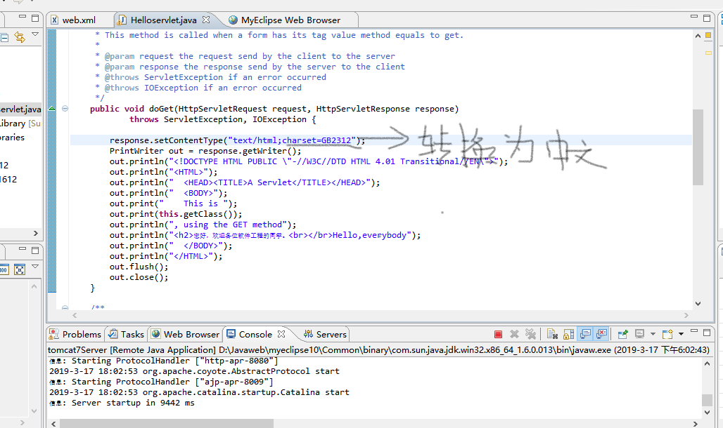

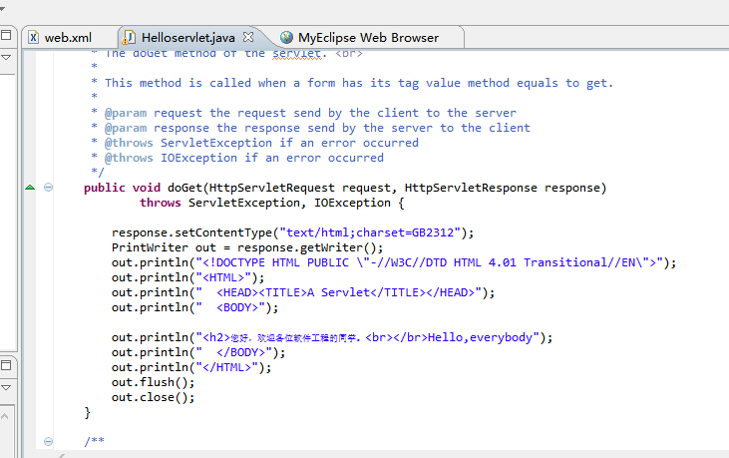

第二题

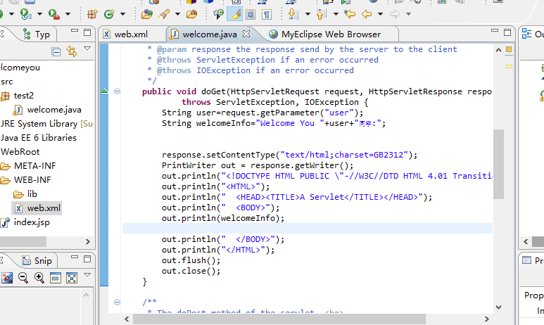

第三题

Success

<%@ page language=*"java"* import=*"java.util.*"* pageEncoding=*"UTF-8"*%>

<%

String path = request.getContextPath();

String basePath = request.getScheme()+"://"+request.getServerName()+":"+request.getServerPort()+path+"/";

%>

<!DOCTYPE HTML PUBLIC "-//W3C//DTD HTML 4.01 Transitional//EN">

<html>

<head>

<base href=*"*<%=basePath%>*"*>

<title>My JSP 'fail.jsp' starting page</title>

<meta http-equiv=*"pragma"* content=*"no-cache"*>

<meta http-equiv=*"cache-control"* content=*"no-cache"*>

<meta http-equiv=*"expires"* content=*"0"*>

<meta http-equiv=*"keywords"* content=*"keyword1,keyword2,keyword3"*>

<meta http-equiv=*"description"* content=*"This is my page"*>

<!--

<link rel="stylesheet" type="text/css" href="styles.css">

-->

Fail

<BODY><Font size=*8*>

<BR>FAIL</BR>

<BR>请输入用户名或密码</BR>

</FONT></BODY>

</html>

Index

<%@ page language=*"java"* import=*"java.util.*"* pageEncoding=*"UTF-8"*%>

<!DOCTYPE HTML PUBLIC "-//W3C//DTD HTML 4.01 Transitional//EN">

<html>

<head>

<title>My JSP 'index.jsp' starting page</title>

<meta http-equiv=*"pragma"* content=*"no-cache"*>

<meta http-equiv=*"cache-control"* content=*"no-cache"*>

<meta http-equiv=*"expires"* content=*"0"*>

<meta http-equiv=*"keywords"* content=*"keyword1,keyword2,keyword3"*>

<meta http-equiv=*"description"* content=*"This is my page"*>

<!--

<link rel="stylesheet" type="text/css" href="styles.css">

-->

</head>

<body><Font size=*8*>

<FORM method=*post* name=*form* action=*"success.jsp"*>

<P>请输入下列信息：

<BR>username:<INPUT type=*"text"* name=*"name"* ></BR>

<BR>password:<INPUT type=*"text"* name=*"psd"* ></BR></P>

<BR><INPUT TYPE=*"submit"* value=*"sign in"* name=*"submit"*>

</FORM> </body>

</html>

贴上这道题中最关键的部分源码。也是你实验练习的主要知识点相关的源码。并在代码旁附上详细的解释

# 运行效果图

第一题

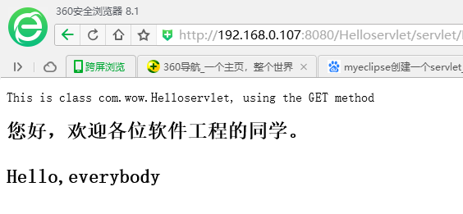

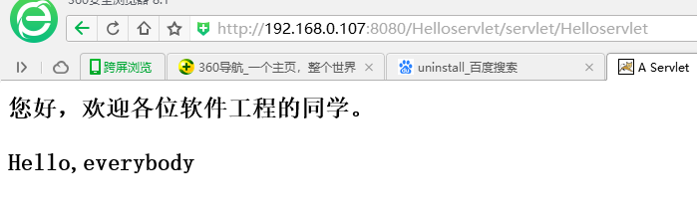

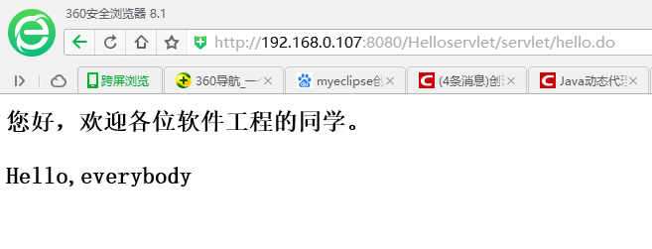

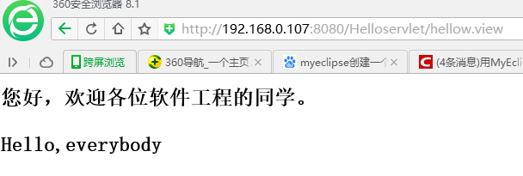

第二题

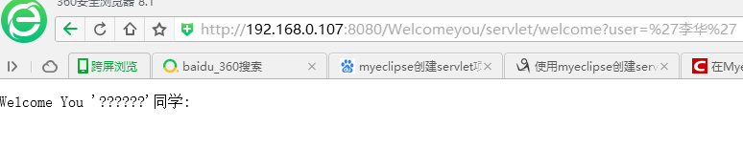

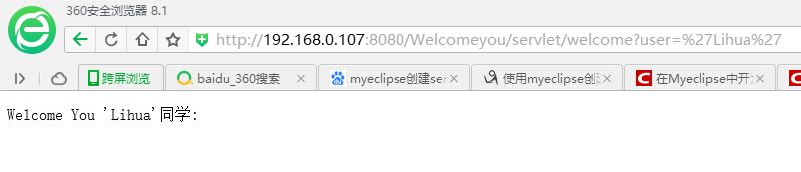

在tomcat中未进行中文的转换

第三题

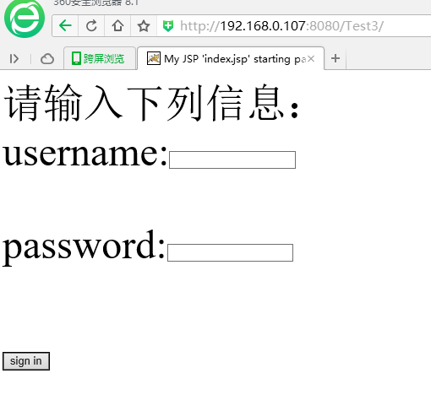

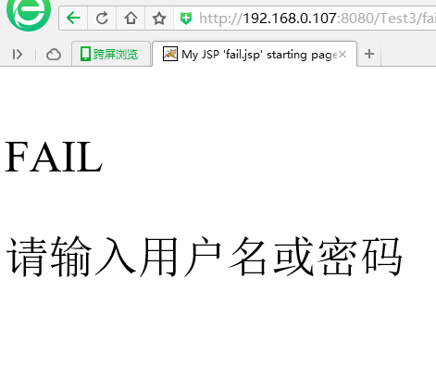

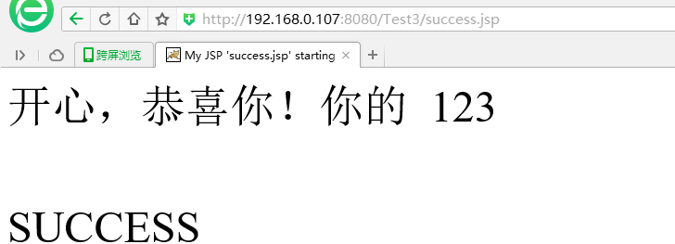

# 收获与问题

谈一谈你在本实验中所收获的内容及问题。